Haus nach Massen (Technisches Zeichnen)

Erstelle das Grundmodell eines Hauses mit den Massen gemäss untenstehender Abbildung.
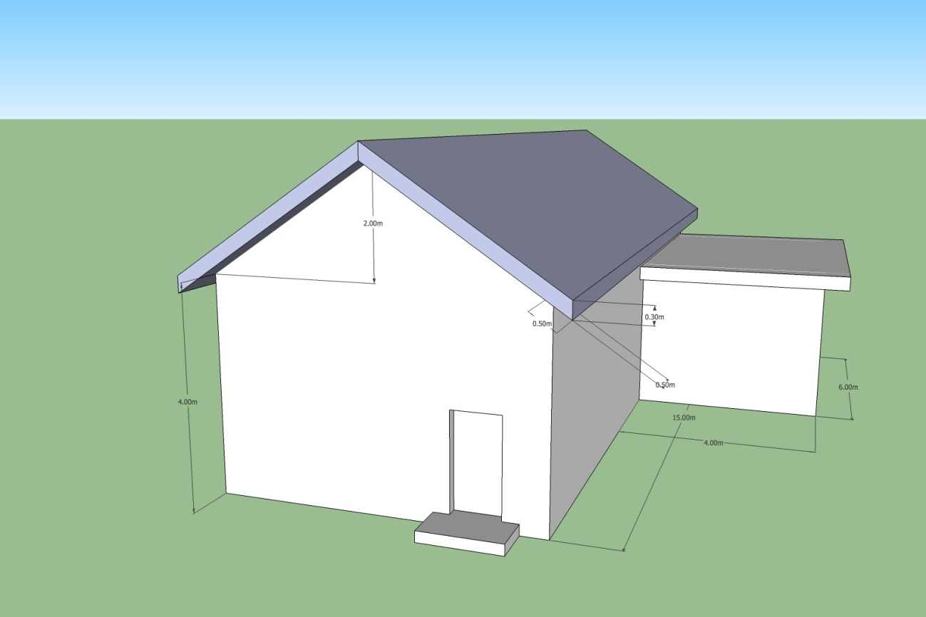

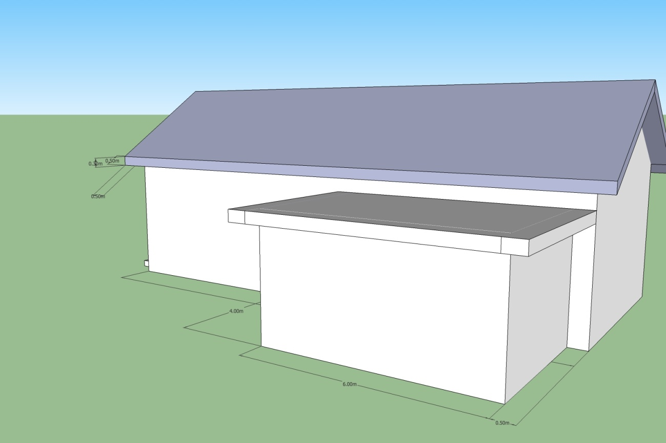

Erstelle dieses Modell gemäss den Anforderungen auf der Rückseite!
Zusatzaufgaben

Ergänze auf jeder Seite des Schrägdachs drei Dachfenster in regelmässigen Abständen. Die Dachfenster sollen gleich gross sein!

Ergänze einen Kamin und ein Garagentor!

Das Haus hat insgesamt drei Stockwerke. Ergänze vorne eine Haustüre und in jedem Stockwerk mehrere Fenster. Alle Fenster sollen gleich gross und regelmässig angeordnet sein! (Zuerst Mauern „eindrücken“ für die Fenster, anschliessend Fensterrahmen erstellen.)

Gestalte dein Haus! (Wände, Fenster, Dach usw. mit passenden Mustern oder Texturen belegen.)

Exportiere zwei Bilder deines Hauses (verschiedene Ansichten) und füge diese in die Vorlage (Worddokument) ein. Passe das Worddokument an (Name, Datum...) und drucke die Zeichnung aus.

